|  |  |  |
| --- | --- | --- |
| **MÜ6 -­‐ Operationsverstärker** | | Datum: **15. Mai 2013** |
| Lehrer: **UMGEHER** | Schüler: **Hofstätter Alex** | Klasse: **2BHEL** |

**MÜ6 -­‐ Operationsverstärker**



# Aufgabenstellung 1

## Beschreibung

Aufbau einer invertierenden Operationsverstärker Schaltung. Darstellung und Messung der Gleichspannungsverstärkung. Darstellung als Kennliniendiagramm Ua über Ue.

## Schaltplan

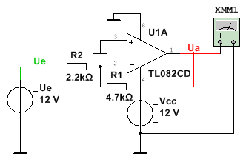

**Messergebnisse 1**

**Messwerttabelle**

IC1...TL082 R1...2k2Ω

R2... 4k7Ω

Ub...12V

Ue...ist als DC Sweep zu wählen, also begonnen mit 0V bis max. Ue=Vcc

|  |  |  |  |
| --- | --- | --- | --- |
| Ue [V] | Ua [V] | Ue [V] | Ua [V] |
| 0 | -0,002 | 6,5 | -10,14 |
| 0,5 | -1,081 | 7 | -10,13 |
| 1 | -2,177 | 7,5 | -10,11 |
| 1,5 | -3,284 | 8 | -10,10 |
| 2 | -4,287 | 8,5 | -10,07 |
| 2,5 | -5,362 | 9 | -10,06 |
| 3 | -6,62 | 9,5 | -10,04 |
| 3,5 | -7,64 | 10 | -10,03 |
| 4 | -8,60 | 10,5 | -10,03 |
| 4,5 | -9,73 | 11 | -10,02 |
| 5 | -10,16 | 11,5 | -10,00 |
| 5,5 | -10,18 | 12 | -9,95 |
| 6 | -10,14 |  |  |

|  |  |  |
| --- | --- | --- |
| **MÜ6 -­‐ Operationsverstärker** | | Datum: **15. Mai 2013** |
| Lehrer: **UMGEHER** | Schüler: **Hofstätter Alex** | Klasse: **2BHEL** |

# Aufgabenstellung 2

## Beschreibung

Aufbau einer nicht invertierenden Operationsverstärker Schaltung. Darstellung und Messung der Gleichspannungsverstärkung. Darstellung als Kennliniendiagramm Ua über Ue.

## Schaltplan

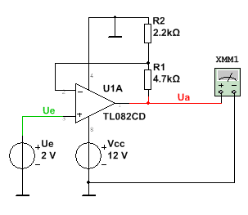

**Messergebnisse 2**

**Messwerttabelle**

IC1...TL082 R1...2k2Ω

R2... 4k7Ω

Ub...12V

Ue...ist als DC Sweep zu wählen, also begonnen mit 0V bis max. Ue=Vcc

|  |  |  |  |
| --- | --- | --- | --- |
| Ue [V] | Ua [V] | Ue [V] | Ua [V] |
| 0 | 10,92 | 6,5 | 10,92 |
| 0,5 | 10,92 | 7 | 10,92 |
| 1 | 2,990 | 7,5 | 10,92 |
| 1,5 | 3,413 | 8 | 10,92 |
| 2 | 5,751 | 8,5 | 10,92 |
| 2,5 | 7,87 | 9 | 10,92 |
| 3 | 9,65 | 9,5 | 10,92 |
| 3,5 | 10,92 | 10 | 10,92 |
| 4 | 10,92 | 10,5 | 10,92 |
| 4,5 | 10,92 | 11 | 10,92 |
| 5 | 10,92 | 11,5 | 10,92 |
| 5,5 | 10,92 | 12 | 10,92 |
| 6 | 10,92 |  |  |

|  |  |  |
| --- | --- | --- |
| **MÜ6 -­‐ Operationsverstärker** | | Datum: **15. Mai 2013** |
| Lehrer: **UMGEHER** | Schüler: **Hofstätter Alex** | Klasse: **2BHEL** |

## Kennlinien

**Auswertung / Kommentare**

|  |  |  |
| --- | --- | --- |
| **MÜ6 -­‐ Operationsverstärker** | | Datum: **15. Mai 2013** |
| Lehrer: **UMGEHER** | Schüler: **Hofstätter Alex** | Klasse: **2BHEL** |

**Aufgabenstellung 3**

**Beschreibung**

Ausgehend von der Schaltung aus Aufgabenstellung 2 wird eine Verstärkerschaltung aufgebaut. Diese wird ausschließlich mit Wechselspannung (= Sinussignal) als Eingangssignal betrieben. Die Schaltung soll einerseits mit unterschiedlichen Amplituden des Eingangsspannungssignals als auch mit unterschiedlichen Werten für den Lastwiderstand betrieben werden.

## Schaltplan

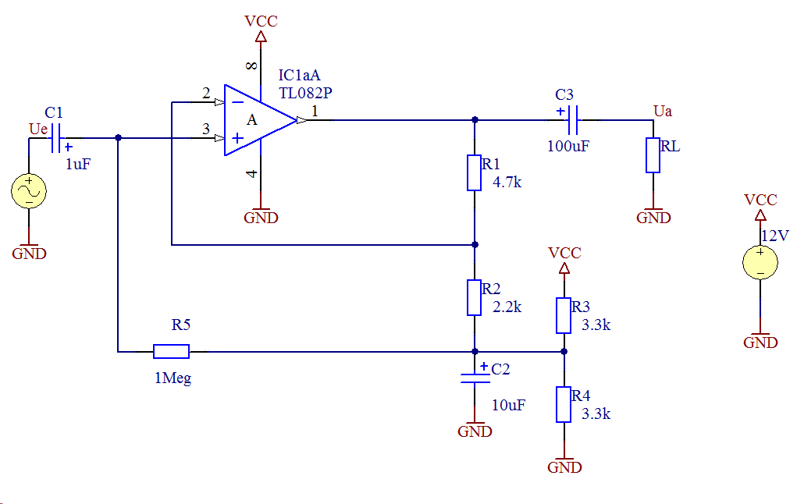

Ub...12V

Ue...ist zu variieren, von 0V bis max. 2V abhängig von der Last RL...100Ω bis max. 1MΩ

|  |  |  |
| --- | --- | --- |
| **MÜ6 -­‐ Operationsverstärker** | | Datum: **15. Mai 2013** |
| Lehrer: **UMGEHER** | Schüler: **Hofstätter Alex** | Klasse: **2BHEL** |

# Messergebnisse 3

## Messwerttabelle

Ue = 0,4V Ue = 0,6V Ue = 0,8V Ue = 1V Ue = 1,2V

|  |  |  |  |  |  |  |  |  |  |
| --- | --- | --- | --- | --- | --- | --- | --- | --- | --- |
| RL [Ω] | Ua [V] | RL [Ω] | Ua [V] | R L [Ω] | Ua [V] | R L [Ω] | Ua [V] | R L [Ω] | Ua [V] |
| 100 |  | 100 |  | 100 |  | 100 |  | 100 |  |
| 270 |  | 270 |  | 270 |  | 270 |  | 270 |  |
| 680 |  | 680 |  | 680 |  | 680 |  | 680 |  |
| 1k |  | 1k |  | 1k |  | 1k |  | 1k |  |
| 2k2 |  | 2k2 |  | 2k2 |  | 2k2 |  | 2k2 |  |
| 6k8 |  | 6k8 |  | 6k8 |  | 6k8 |  | 6k8 |  |
| 10k |  | 10k |  | 10k |  | 10k |  | 10k |  |
| 22k |  | 22k |  | 22k |  | 22k |  | 22k |  |
| 68k |  | 68k |  | 68k |  | 68k |  | 68k |  |
| 100k |  | 100k |  | 100k |  | 100k |  | 100k |  |
| 220k |  | 220k |  | 220k |  | 220k |  | 220k |  |
| 680k |  | 680k |  | 680k |  | 680k |  | 680k |  |
| 1M |  | 1M |  | 1M |  | 1M |  | 1M |  |

Ue = 1,4V Ue = 1,6V Ue = 1,8V Ue = 2V

|  |  |  |  |  |  |  |  |
| --- | --- | --- | --- | --- | --- | --- | --- |
| R L [Ω] | Ua [V] | R L [Ω] | Ua [V] | R L [Ω] | Ua [V] | R L [Ω] | Ua [V] |
| 100 |  | 100 |  | 100 |  | 100 |  |
| 270 |  | 270 |  | 270 |  | 270 |  |
| 680 |  | 680 |  | 680 |  | 680 |  |
| 1k |  | 1k |  | 1k |  | 1k |  |
| 2k2 |  | 2k2 |  | 2k2 |  | 2k2 |  |
| 6k8 |  | 6k8 |  | 6k8 |  | 6k8 |  |
| 10k |  | 10k |  | 10k |  | 10k |  |
| 22k |  | 22k |  | 22k |  | 22k |  |
| 68k |  | 68k |  | 68k |  | 68k |  |
| 100k |  | 100k |  | 100k |  | 100k |  |
| 220k |  | 220k |  | 220k |  | 220k |  |
| 680k |  | 680k |  | 680k |  | 680k |  |
| 1M |  | 1M |  | 1M |  | 1M |  |

|  |  |  |
| --- | --- | --- |
| **MÜ6 -­‐ Operationsverstärker** | | Datum: **15. Mai 2013** |
| Lehrer: **UMGEHER** | Schüler: **Hofstätter Alex** | Klasse: **2BHEL** |

**Oszillogramme** (klebe hier die gedruckten Oszillogramme ein)

## Auswertung / Kommentare